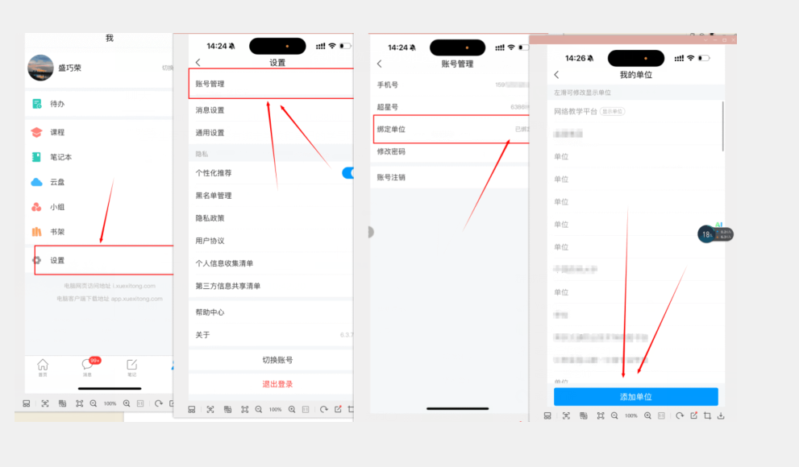
1 设置---账号管理----绑定单位-----添加单位 5761

